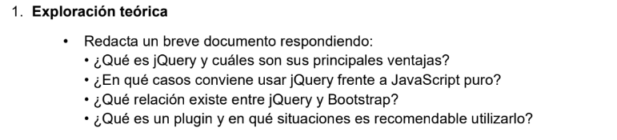

- JQuery es una librería de JS que simplifica la forma de desarrollar aplicaciones web. Sus principales ventajas son:
  - Permite manipular elementos del DOM
  - Cambiar diseños CSS
  - Realizar peticiones AJAX usando instrucciones simples a través de código sencillo y conciso.
- Conviene usar JQuery frente a JS cuando:
  - El proyecto ya tiene avanzado el uso de JQuery
  - Hay muchos plugin viejos que requieren JQuery
  - Prototipos rápidos o scripts pequeños en proyectos antiguos
  - Soporte a navegadores muy antiguos
- Primero decir que es una relación con historia, porque Bootstrap usó JQuery durante mucho tiempo para hacer funcionar sus componentes interactivos. Bootstrap no escribía JS “puro”, sino que se apoyaba en JQuery para: modals, dropdawn, tooltps, collapse, carrousel, navbar responsive. Hoy ya no.
- Un plugin es una pieza de software adicional que se conecta a un sistema principal para agregar funcionalidades nuevas sin modificar el núcleo de este sistema. Es recomendable usarlo en los siguientes casos cuando:
  - resuelve un problema estándar y repetido
  - ahorra mucho tiempo con bajo riesgo
  - la funcionalidad no es el núcleo del proyecto
  - el plugin es maduro y mantenido
  - el sistema está diseñado para extenderse con plugins
  - se necesita comportamiento complejo
  - se necesito estabilidad y menos bugs

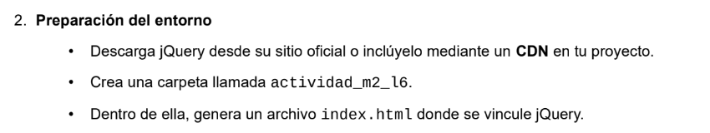

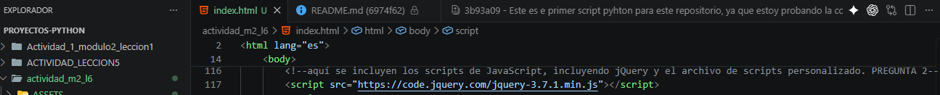
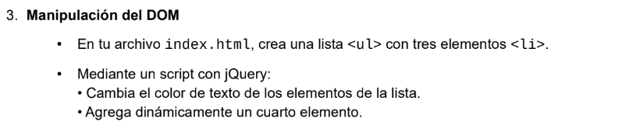
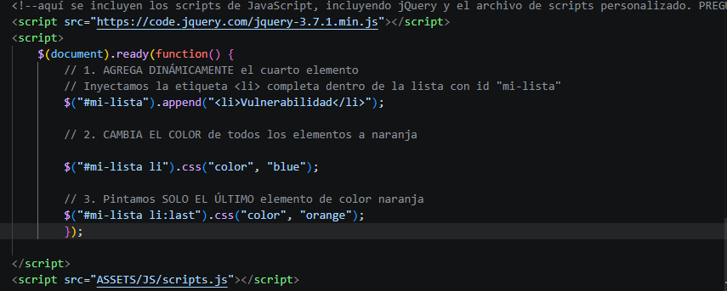

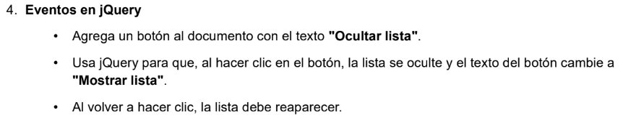
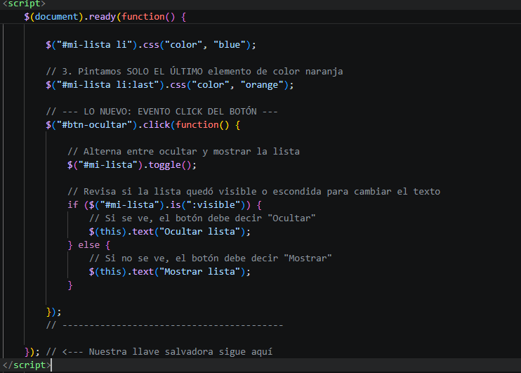

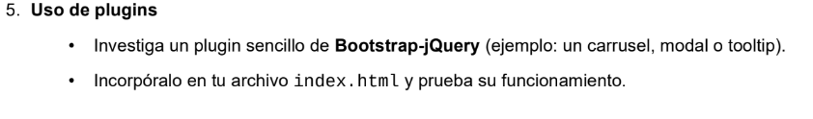
- SweetAlert: creación de ventanas emergentes visualmente atractivas, con iconos animados y botones personalizados.
